奈曼旗八仙筒国有林场开展关于“中国人民抗日战争暨世界反法西斯战争胜利

80周年”主题党日活动

为迎接纪念中国人民抗日战争暨世界反法西斯战争胜利80周年9·3阅兵，进一步激发干部职工爱国情怀与使命担当，近日，八仙筒林场党支部组织全体党员开展主题党日活动，观看直播视频，专题学习2025年胜利日阅兵中的解放军新兴武器装备，在沉浸式学习中感悟国家强军实力。
活动中，大家围绕阅兵展示的战略打击、无人作战、空中投送、数字化陆军、一体化防空等领域装备展开深入学习。通过观看阅兵装备解析视频、研读装备性能资料，结合工作实际展开讨论，纷纷表示，阅兵装备展现的不仅是国防科技的自主创新成果，更彰显了国家维护主权与和平的坚定决心。
作为林业工作者，将以强军精神为指引，把学习中激发的爱国热情转化为履职动力，在河湖生态修复、水资源保护等工作中担当作为，以实际行动守护绿水青山，为保障奈曼旗生态安全贡献力量。

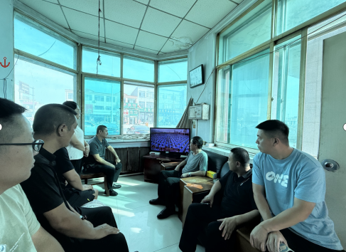

奈曼旗八仙筒国有林场党支部
2025年9月3日

